МУНИЦИПАЛЬНОЕ БЮДЖЕТНОЕ ОБЩЕОБРАЗОВАТЕЬНОЕ УЧРЕЖДЕНИЕ
«СПЕЦИАЛИЗИРОВАННАЯ ШКОЛА № 2 ИМ.Д.И.УЛЬЯНОВА С УГЛУБЛЕННЫМ ИЗУЧЕНИЕМ АНГЛИЙСКОГО ЯЗЫКА Г.ФЕОДОСИИ РЕСПУБЛИКИ КРЫМ»

Программа
«Здоровое питание»

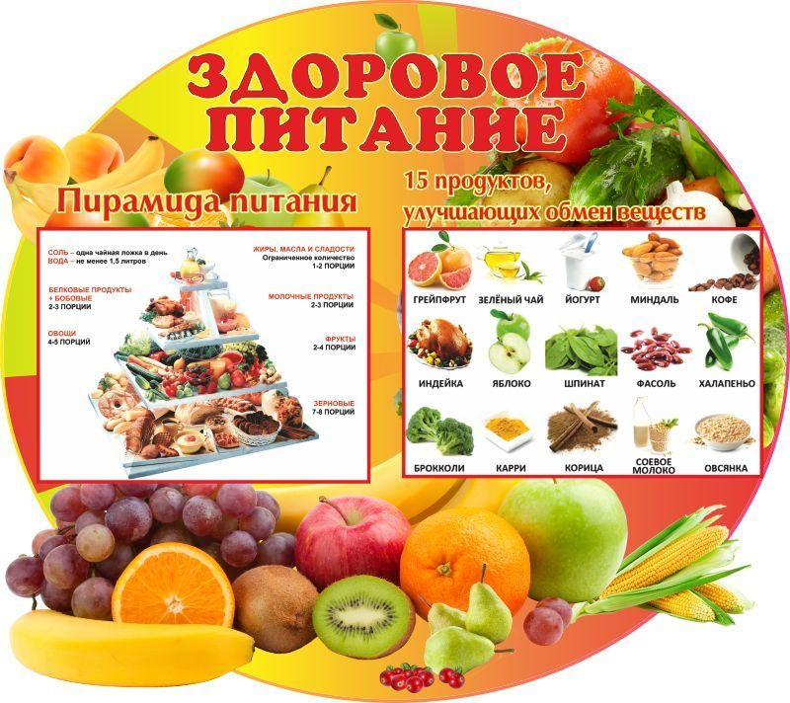

Содержание

- Введение

- Содержание программ

- Направления деятельности школы по внедрению здорового питания.

- Приложение №1

1.Введение
В настоящее время значительный интерес представляют программы, направленные на сохранение здоровья школьников, в которых используются новые образовательные технологии. Программа ориентирована на учащихся общеобразовательной школы. Она дополняет и расширяет знания о правильном питании, а также формирует навыки здорового образа жизни
В содержание программы включены научно обоснованные данные о значении и необходимом количестве основных компонентов пищи для людей разного возраста и рода деятельности, а также о гигиене питания. Представлены материалы о возможном загрязнении продуктов питания. Рассматриваются вопросы рационального питания с учетом экологических аспектов.

2. Содержание программы
Рост образования в обществе – необходимый, важный элемент социально-культурного и экономического развития страны. На образование, обеспечивающее социальное развитие личности, ложится, помимо прочих, задача сохранения физического, психического и нравственного здоровья подрастающего поколения. За годы обучения в школе возрастает число заболеваний органов пищеварения.
Программа включает управленческие мероприятия по направлениям:
- информационно-аналитическое;
- мотивационно-целевое;
- планово-прогностическое;
- организационно-исполнительское;
- контрольно-диагностическое;
Управление по внедрению здорового питания и сохранению здоровья в образовательном процессе предусматривает:
- осмысление направлений деятельности всеми субъектами образовательного процесса;
- поэтапный анализ реализации направлений деятельности; создание организационных условий для реализации мероприятий.

Главные результаты:
- Сохранение и развитие здоровья учащихся.
- Снижение уровня заболеваний органов пищеварения. Социальная адаптация (средствами образования) детей, оказавшихся в трудной жизненной ситуации.

Цель:
Формирование культуры здоровья на основе навыков рационального питания с учетом индивидуальных особенностей (национальные традиции, особенности местности, собственные предпочтения, состояние здоровья)
Задачи:
- Воспитание навыков здорового образа жизни;
- Раскрытие и углубление понятий о здоровье как одной из главных ценностей;
- Применение правил здорового питания;
- Освоение способов объективной оценки рациона питания.

Факторами, способствующими или препятствующими достижению целей нашей программы, являются следующие нормативно-правовые, финансовые, материальные, кадровые, методические, мотивационные и временные условия работы школы.

Материальные условия
В школе располагается 40 учебных кабинетов, спортивный зал, библиотека, столовая. В настоящее время комплекс в целом отвечает техническим, санитарным и противопожарным требованиям, что показала экспертиза, проведенная комиссией по подготовке школы к новому учебному году. Школьная столовая обеспечивает всех учащихся горячим питанием в соответствии с режимом работы школы. В целом, характеризуя учебно-материальную базу школы, следует отметить недостаточный уровень ее оснащения, а также целесообразность и планомерность ее развития и использования в образовательном процессе.

Кадровые условия
Учителя и классные руководители владеют разнообразными традиционными и нетрадиционными формами, приемами и методами организации и проведения педагогического процесса, умеют рационально применять их в своей обучающей деятельности. В работе педагоги успешно используют знание возрастных, физиологических и психологических особенностей своих воспитанников, их интересов, склонностей и способностей. Для учителей и классных руководителей школы характерно плодотворное сотрудничество с родителями обучающихся. Педагоги проявляют творчество и инициативу, что способствует полноценной реализации программы.

3. Направления деятельности школы по внедрению здорового питания
1. Совершенствование нормативно-правовых условий, сохранение и развитие здоровья учащихся.
2. Создание комплекса управленческих условий
3. Развитие материально-технической базы с целью создания условий для сохранения здоровья учащихся
4. Формирование информационно-экспертных условий с целью обеспечения эффективности управления образовательным процессом по организации здорового питания обучающихся.
5.Проведение ежемесячных классных часов с первого по одиннадцатый классы.
1. Совершенствование нормативно-правовых условий, сохранение и развитие здоровья учащихся.

№  п/п | Наименование содержания | Сроки | Ответственные
1 | Анализ состояния здоровья учащихся. Оформление аналитических и статистических отчетов о состоянии здоровья учащихся в школе | Каждое полугодие | Завуч
2 | Издание локальных актов по сохранению и развитию здоровья обучающихся | Сентябрь | Директор
3 | Формирование творческой группы по внедрению программы «Здоровое питание» | Октябрь | Директор
4 | Утверждение режима питания, средней стоимости питания | Октябрь | Директор
2. Создание комплекса управленческих условий
1 | Мониторинг физического здоровья учащихся по итогам медосмотра | Один раз в год | Классные руководители
2 | Анализ состояния психического здоровья вновь поступивших учащихся | Два раза в год | Классные руководители
3 | Проведение общешкольных родительских собраний по актуализации ценности здоровья | раз в год | Директор. Классные руководители
4 | Проведение методических совещаний на тему «Учет индивидуальных особенностей питания детей» | Один раз в год | Завуч
5 | Проведение Дня открытых дверей | Два раза в год | Директор. Завучи
6 | Формирование программ мониторинга, направленных на реализацию программы  « Здоровое питание» | В течение года | Завуч

3. Развитие материально-технической базы с целью создания условий для сохранения здоровья учащихся
№  п/п | Наименование содержания | Сроки | Ответственные
1 | Оборудование кабинетов школы согласно норм СанПИНа |  | Директор
2 | Обеспечение учебно-методической литературой |  | Директор. Библиотекарь
3 | Приобретение ТСО |  | Директор
4 | Приобретение препаратов для витаминизации детей |  | Директор

4. Формирование информационно-экспертных условий с целью обеспечения эффективности управления образовательным процессом по организации здорового питания обучающихся.
№ п/п | Наименование содержания | Сроки | Ответственные
1 | Развитие системы информирования субъектов образовательного процесса по внедрению здорового питания. | В течение года | Директор. Завучи
2 | С целью контроля сохранения и развития здоровья учащихся:  - организация социологических исследований, опросов, анкетирования учащихся, родителей и учителей;  - анализ способов и форм доведения информации до родителей;  - анализ использования информационного обеспечения для создания здорового питания. | В течение года | Директор. Завучи

Приложение № 1 Система ежемесячных классных часов.
Содержание работы со школьниками включает: систему ежемесячных классных часов с первого по девятый классы, проводимых классными руководителями с привлечением к их организации учащихся, медицинского работника и других специалистов в форме бесед, теоретических занятий и тренингов; систему лекций, организационных, лечебно-профилактических и противоэпидемических мероприятий под руководством медицинского работника; систему учебных занятий в начальной школе в рамках курса «Ознакомление с окружающим миром», в средней школе в рамках курсов «Биология», «ОБЖ» и «0бществознание»

1. Система классных часов в 5-классе
п/п | Сроки | Тема классного часа | Кто проводит
4 | Сентябрь | Сущность и значение питания. Рациональное питание. Пищевой рацион. | Классный руководитель
2. | Октябрь | Вода как компонент пищи. Возникновение чувства жажды. Устранение водного дефицита. | Классный руководитель
3. | Ноябрь | Значение белков в организме. Незаменимые аминокислоты. Несбалансированное белковое питание. Белковый баланс. Усвояемость белков  пищи. | Классный руководитель
4. | Декабрь | Режим дня | Классный руководитель
5. | Январь | Функции основных систем организма | Классный руководитель,
6. | Февраль | Роль жиров в организме. Структурные и резервные жиры. Пищевые продукты с высоким содержанием жиров. Холестерин. Физиологические нормы питания. | Классный руководитель,
7. | Март | Питательные вещества: белки, жиры, углеводы. Основные свойства и многообразие белков, жиров и углеводов. Биологическая роль углеводов в организме человека. | Классный руководитель
8. | Апрель | Продукты питания в разных странах | Классный руководитель
9. | Май | История открытия витаминов. Витамины, их классификация и роль в организме. Продукты, содержащие витамины. | Классный руководитель

2. Система классных часов в 6 классе
№ п/п | Сроки | Тема классного часа | Кто проводит
1. | Сентябрь | Энергетическая ценность пищи. Продукты питания. Пищевые вещества. Природные пищевые компоненты. Примеси (чужеродные вещества) пищи. | Классный руководитель
2. | Октябрь | Значение белков в организме. Незаменимые аминокислоты. Несбалансированное белковое питание. Белковый баланс. Усвояемость белков пищи. | Классный руководитель
3. | Ноябрь | Простые и сложные углеводы. Значение углеводов в организме. Клетчатка, пектиновые вещества, крахмал. Нормы питания. | Классный руководитель
4. | Декабрь | Моя семья | Классный руководитель
5. | Январь |  | Классный руководитель
6. | Февраль | Гигиена тела | Классный руководитель
7. | Март | Правильное питание | Классный руководитель
8. | Апрель | История открытия витаминов. Витамины, их классификация и роль в организме. Продукты, содержащие витамины. | Классный руководитель
9. | Май | Химические элементы организма человека. Роль макро- и микроэлементов в питании человека. Содержание элементов в продуктах питания. | Классный руководитель

3. Система классных часов в 7 классе
№ п/п | Сроки | Тема классного часа | Кто проводит
1. | Сентябрь | Физиологические нормы и режим питания. Питание и двигательная активность. Воздействие двигательной активности на организм человека. Нормы питания взрослых людей. Режим питания. | Классный руководитель
2. | Октябрь | Роль жиров в организме. Структурные и резервные жиры. Пищевые продукты с высоким содержанием жиров. Холестерин. Физиологические нормы питания. | Классный руководитель
3. | Ноябрь | Пищевой рацион детей и подростков. Особенности возрастной физиологии детей и подростков | Классный руководитель
4. | Декабрь | Влияние наркотиков на жизненный стиль человека | Классный руководитель,
5. | Январь | Стресс, его психологические и физиологические проявления. Способы совладания со стрессом | Классный руководитель
6. | Февраль | Правила личной гигиены подростков | Классный руководитель,
7. | Март | Гигиена учебного труда и отдыха | Классный руководитель,
8. | Апрель | Потребности организма подростка в основных веществах и энергии | Классный руководитель,
9. | Май | Гипо- и авитаминозы, их предупреждение. | Классный руководитель,

4. Система классных часов в 8 классе
№ п/п | Сроки | Тема классного часа | Кто проводит
1. | Сентябрь | Режим питания подростков. Значение белков, жиров в детском питании. Предупреждение гиповитаминозов у детей. | Классный руководитель
2. | Октябрь | Простые и сложные углеводы. Значение углеводов в организме. Клетчатка, пектиновые вещества, крахмал. Нормы питания. | Классный руководитель
3. | Ноябрь | Правила выбора гигиенических средств ухода за телом | Классный руководитель,
4. | Декабрь | Признаки утомления органов зрения и слуха. Способы снятия утомления | Классный руководитель,
5. | Январь | Пищевая гигиена | Классный руководитель
6. | Февраль | Инфекционные заболевания и иммунитет подростка | Классный руководитель,
7. | Март | Болезни, передаваемые через пищу | Классный руководитель,
8. | Апрель | Употребление психоактивных веществ как слабость воли, болезнь | Классный руководитель,
9. | Май | Генетически модифицированные продукты питания. Проблемы, связанные с их потреблением. Трансгенные методы. Оценка новых продуктов питания. | Классный руководитель

5. Система классных часов в 9 классе
№ п/п | Сроки | Тема классного часа | Кто проводит
1. | Сентябрь | Режим дня и питания. Гигиена питания. Профилактика заболеваний пищеварительного тракта. | Классный руководитель
2. | Октябрь | Питательные вещества: белки, жиры, углеводы. Основные свойства и многообразие белков, жиров и углеводов. Биологическая роль углеводов в организме человека. | Классный руководитель
3. | Ноябрь | Гигиена тела - основа здорового образа жизни | Классный руководитель,
4. | Декабрь | Режим дня и оптимальные условия функционирования организма человека | Классный руководитель
5. | Январь | Питание - основа жизни | Классный руководитель
6. | Февраль | Примеси, загрязняющие пищу. Нитраты, нитриты, пестициды, соли металлов. Хранение и упаковка продуктов питания. | Классный руководитель
7. | Март | Гипо- и авитаминозы, их предупреждение. | Классный руководитель
8. | Апрель | Психоактивные вещества как фактор риска в жизни человека | Классный руководитель,
9. | Май | Микробные пищевые отравления. Кишечная палочка, сальмонеллез, ботулизм. Токсичные вещества. | Классный руководитель

